В.Б. Сахибазарова, М.А. Кудрина

Исследование алгоритмов фрактального сжатия изображениЙ

(Самарский университет)

В настоящее время при передаче данных по сети учитываются два критерия: скорость передачи информации и объем передаваемых данных. Необходимо передать как можно больше информации в сообщении наименьшего размера. В случае передачи графической информации используются различные методы сжатия изображений для уменьшения объема передаваемых данных.

В данной работе рассматривается алгоритм фрактального сжатия изображений, основанный на том, что мы представляем изображение в более компактной форме − с помощью коэффициентов системы итерируемых функций Iterated Function System (IFS). IFS представляет собой набор трехмерных аффинных преобразований, переводящих одно изображение в другое. Преобразованию подвергаются точки в трехмерном пространстве (х_координата, у_координата, яркость) [1].

По своей сути, фрактальное сжатие (или фрактальная компрессия) − это процесс поиска самоподобных областей изображения и определения для них параметров аффинных преобразований.

Общий алгоритм фрактального сжатия представлен на рисунке 1.

Степень схожести рангового и доменного блока вычисляется как среднее квадратическое отклонение (СКО):

$$\sum{{(x_{дом}-x_{блк})}^{2}}<ε_{доп} (1)$$

где $x_{дом}$– точка в домене; $x_{блк}$– точка в блоке; $ε_{доп}$– пороговое значение «похожести».

Подходящий доменный блок может выбираться несколькими способами:

1. Первый встречный доменный блок, удовлетворяющий условие формулы 1. Если ни один доменный блок не удовлетворяет условию:
   1. Берем доменный блок с минимальный СКО;
   2. Разбиваем ранговый блок на 4 блока и для каждого из них ищем подходящий доменный блок.
2. Доменный блок с минимальным СКО;

Для ускорения процесса сжатия можно выделить 2 подхода:  
1) Предварительная классификация блоков [2];

2) Метод «эталонного» блока.

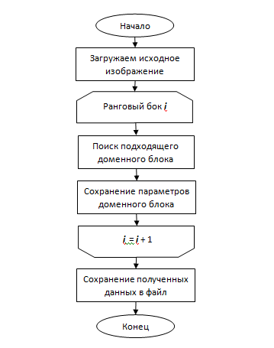

Рисунок 1 − Общий алгоритм фрактального сжатия

Данные методы напрямую применяются для сжатия изображения в градациях серого, а при сжатии цветного изображения доменный блок ищется отдельно для каждой цветовой компоненты.

Для проведения текущего исследования была разработана программа, реализующая вышеперечисленные методы.

Исследование проводилось над изображением размером 160×160 пикселя, размером рангового блока 2, 4, 8 и 16 пикселей. Исследовалась зависимость времени сжатия от выбранных методов сжатия и предварительной обработки блоков.

Результаты исследований можно видеть на следующих рисунках:

Рисунок 2 − Зависимость времени компрессии изображения от метода выбора подходящего доменного блока и типов классификации

Рисунок 3 − Зависимость времени компрессии изображения от выбранного метода

Рисунок 4 − Зависимость времени компрессии изображения от размера рангового блока и типа изображения

Из рисунка 2 можно сделать вывод, что наибольшую скорость сжатия мы получаем при выборе первого подходящего доменного блока, а набольшее ускорение дает использование классификации разницей граничных значений яркости блока. Из рисунка 3 видно, что с увеличением количества ранговых блоков эталонный метод сравнивается по времени с классификационным методом. Рисунок 4 подтверждает что скорость сжатия цветного больше скорости сжатия изображения в оттенках серого, хотя зависимость от размера рангового и не прямо пропорциональна.

**Литература**

1. Кудрина М.А., Климентьев К.Е. Компьютерная графика. − Издательство СГАУ, 2013. – 140 с.
2. Ансон Л., Барнсли М. Фрактальное сжатие изображения //Мир ПК, 1992, № 4, с. 52 – 58.